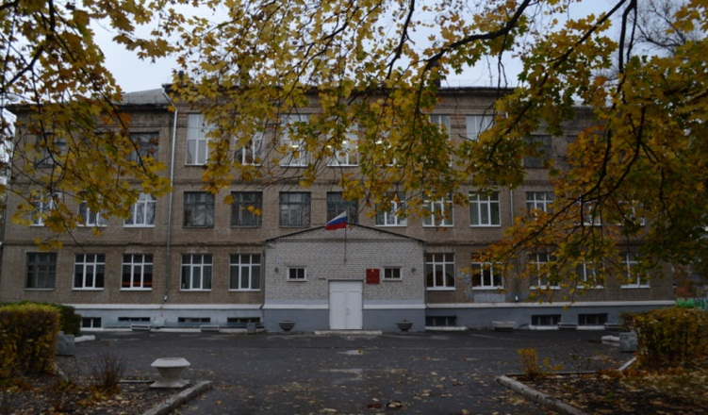
Гороскоп на неделю
Культ личности
Чего стоит ждать…
Анекдоты
Новости моды
Оформитель Комонов И.

Восточный гороскоп на
2016 г.
Геродот 14
Выпуск №1

«Культ Личности» Принц Акисино

Род. 30 ноября 1965 г. во Дворце Аояма, Токио. Ему дали имя Фумихито и титул — принц Ая (礼宮 ая но мия). Фумихито получил начальное и среднее образование в Гакусюине. (младший сын императора Акихито и императрицы Митико. Является вторым в линии наследования Хризантемового Трона. После женитьбы в июне 1990 года он получил титул Акисино но мия (Принц Акисино) и возглавил свою владетельную ветвь императорского Дома).
В апреле 1984 году он поступил на юридическое отделение университета Гакусюин, где он изучал право и биологию. После окончания университета Фумихито изучал таксономию рыб в Колледже Сент Джон Оксфордского Университета в Великобритании с октября 1988 года по июнь 1990 года. В 1996 году ему была присуждена степень доктора Национальным Университетом за обширные исследования.
После смерти его деда Императора Сёва (Хирохито) в январе 1989 он стал вторым в очереди претендентом на трон после своего старшего брата Наследного принца Нарухито.
Принц Фумихито получил степень доктора по орнитологии за передовые исследования в октябре 1996 года. Его докторская диссертация называется «Молекулярная филогенетика птиц джунглей, род гребенчатых кур и монофилетическое происхождение домашних птиц». Он провёл полевое исследование в Индонезии в 1993—1994 гг., в провинции Юньнань в Китайской Народной Республике. Когда правящий Император был ещё Наследным принцем, он предложил употреблять тиляпию из Таиланда как важный источник белка. Тиляпия легко разводится в искусственных условиях, и принц Фумихито, который также известен как «специалист по рыбе», продолжает и расширяет исследования водной среды вместе с жителями Таиланда.
Принц Фумихито — большой поклонник группы «Битлз», а также активный теннисный игрок. Будучи студентом, принц Фумихито находился в первой десятке парных теннисных игроков в регионе Канто.

Гороскоп на неделю
Овен
Данный период станет прекрасным временем для людей творческих профессий. Ваша сила и энергия будут направлены на достижения намеченных целей.
Телец
Вряд ли вам на этой неделе придется долго заниматься поиском сферы приложения своих способностей. Скорее всего, звезды еще не зажгли для вас «зеленый свет»…
Близнецы
Наслаждайтесь этим чудесным временем и всем, что предоставляет вам жизнь. Эта неделя будет наполнена дружескими встречами и душевным спокойствием.
Рак
Вас ожидает успех и отличные возможности на работе. Не поленитесь ими воспользоваться, тогда и в дальнейшем дела пойдут "как по маслу".
Лев
Позвольте событиям идти своим ходом, не вмешивайтесь в их развитие. Откажитесь от торопливости в принятии решений.
Дева
На этой неделе вам предстоит встретиться с трудностями в лице собственного начальства или недоброжелательного чиновника.
Весы
Рекомендуем Вам не взваливать на себя лишний груз, а конкретно заниматься тем, что Вы в состоянии выполнить и тогда неделя не будет такой трудной и беспокойной.
Скорпион
Усталость от множества дел и раздражительность могут возникнуть от необходимости постоянного поиска решения проблем. Но уже скоро все решится, ждите.
Стрелец
Вам предстоит многое сделать для процветания своего бизнеса, поэтому не откладывайте дела в долгий ящик. И будьте всегда оптимистичны!
Козерог
В начале недели возникнет необходимость придерживаться сдержанной и экономной финансовой политики и на работе, и дома. В конце недели усталость даст о себе знать.
Водолей
Начало недели подойдет для разрешения внутренних конфликтов, как на работе, так и с партнерами по бизнесу, конец же недели пройдет «как тишь да гладь».
Рыбы
Звезды обещают ровную дорожку и попутный ветер всем вашим начинаниям. Что ж, самое время воспользоваться этим предложением и решить все накопившееся вопросы...
Рубрика подготовлена Чеботаревым Д.

ВОСТОЧНЫЙ ГОРОСКОП НА 2016 Г.
2016 год - год красной Огненной Обезьяны по восточному календарю. Наступает он 8 февраля 2016 года. Именно в этот день, согласно китайскому гороскопу, весело помахивая хвостиком стуча копытцами, Зеленая Деревянная Коза - символ года 2015-го - покинет нас, уступая место Огненной Обезьяне.
Обезьяна - артистичная и эксцентричная натура, обладающая вместе с тем сильной интуицией. Своенравна, капризна и непредсказуема - трудно догадаться, о чем она думает. Ее действия абсолютно непредсказуемы и могут меняться в зависимости от настроения - она бывает как доброй и веселой, так и агрессивной и злой.
Хозяйка наступающего года может запросто выкинуть сюрприз, который долго придется расхлебывать... Обезьяна, символ 2016 года, любит путешествия, горы, красивую природу и новые впечатления. Строить серьезные планы и ждать глобальных перемен в 2016 году нет смысла: Обезьяна все сделает по-своему. Просто относитесь спокойно к своенравной хозяйке года, ведь она тоже всеми силами стремится к любви, благополучию и достатку. Хотя обезьяньи ужимки и капризы не всем придутся по душе: после достаточно спокойного года Козы многие будут некоторое время перестраиваться, приспосабливаясь к непредсказуемому характеру Огненной Обезьяны.
Рубрика подготовлена Гончаровой
Анекдоты (Время шуток)
- Купил учебник, а там авторы брат и сестра. На обложке написано:
А.Я. Клешня
И.Я. Клешня
- Только женщина может во время мойки почистить зубы, умыться и вымыть раковину.
- …-Папа, вас с мамой директор сегодня похвалил и поблагодарил за дружбу!
- Это как?...
- А когда меня к нему вызвали, он сказал: «Ну молодцы родители, удружили школе!»
- Малыша угостили конфетой. Он быстро хватает ее и жует.
Мама делает ему замечание:
- Что надо сказать?
- Дай еще!
- Учитель ругает Вовочку:
- Неужели ты умеешь считать только до десяти? Просто ума не приложу, кем ты думаешь стать…
- Судьей по боксу!
Рубрику подготовили: Долгушина А., Коротких Е., Смольянинов Д.,Лепилин И.
Новости моды
Заглядывать в будущее порой полезно, особенно если речь идёт о моде. Обновлять гардероб нужно заранее, так что выясните прямо сейчас, что будет модно в 2016 году.
Какие цвета будет модно носить в 2016 году? Ответ fashion-индустрии - все оттенки пудры! Да,да я не ошиблась, все эти мягкие и теплые цвета снова возвращаются в мир моды. Экспериментируйте и будьте собой!
Рубрику подготовила Безгодкова П.
Чего стоит ждать…
Дорогие наши читатели, давайте на некоторое время окунемся в мир кино и узнаем, что нам готовит киноиндустрия в 2016 году!
Царь Тридевятого царства, в честь своего 150-летия решил, что с него хватит — пора на заслуженный отдых. «Я устал. Я ухожу», — заявил самодержец и с удочкой и ведёрком удалился в деревенскую глушь. А оберегать государство остались Иван с Серым Волком. Вот только Василиса, жена Ивана, заявила, что свадебного путешествия у неё не было, заграницу она не видела, «постить» в инстаграм решительно нечего и вообще.
Иван спорить не стал, а вместе с Василисой, Котом — ученым и Серым Волком, погрузился на ковер-самолет и отправился в путь. А за главного в стране герои оставили самое обычное огородное пугало… Но пока компания шаталась по Миланам и Парижам, Пугало ожило и начало наводить свои порядки в Тридевятом царстве…
Рубрику подготовила Долгушина А.

Дорогой наш читатель, если Ты хочешь предложить свою новость или желаешь работать в нашей команде ждем тебя в 32 кабинете !

Редактор газеты: Черных Кристина 5 «В» класс

